**תרגיל 2- יישומים אקונומטריים**

1. נקרא את קובץ ה-CSV ונקבל מסד נתונים עם 51,140 תצפיות ו-16 משתנים.
2. נגדיר משתנה דמי עבור תעסוקה– employment ע"פ המשתנה labore force (LF) המקבל 1 אם הפרט מועסק ו-0 אחרת:

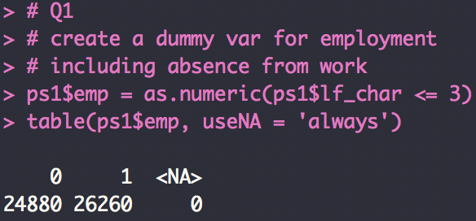

* נגביל את המדגם לגברים בגילאי 25-66 שדיווחו על לימודים , לכן נבדוק את המשתנה schooling ונגדיר על פיו:   
  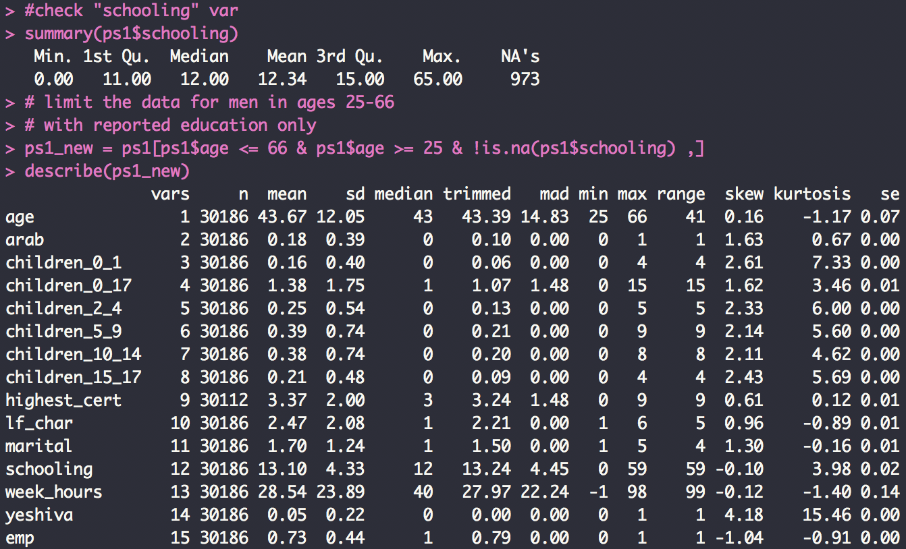
* נגלה כי ישנן 973 תצפיות חסרות במשתנה "שנות הלימוד", לכן נסיר אותן ונבנה מסד נתונים חדש ע"פ ההגבלות הנתונות ונקבל מסד נתונים חדש בהיקף של 30,186 תצפיות.

1. נגדיר משתנה חדש עבור הגיל בריבוע, נוסיף ונשנה את משתני המצב המשפחתי מקטגורי לכמותי.  
   כעת נאמוד את מודל ההסתברות לתעסוקה במודל של הסתברות ליניארית- LPM ע"פ המשתנים המסבירים הנדרשים ונקבל:

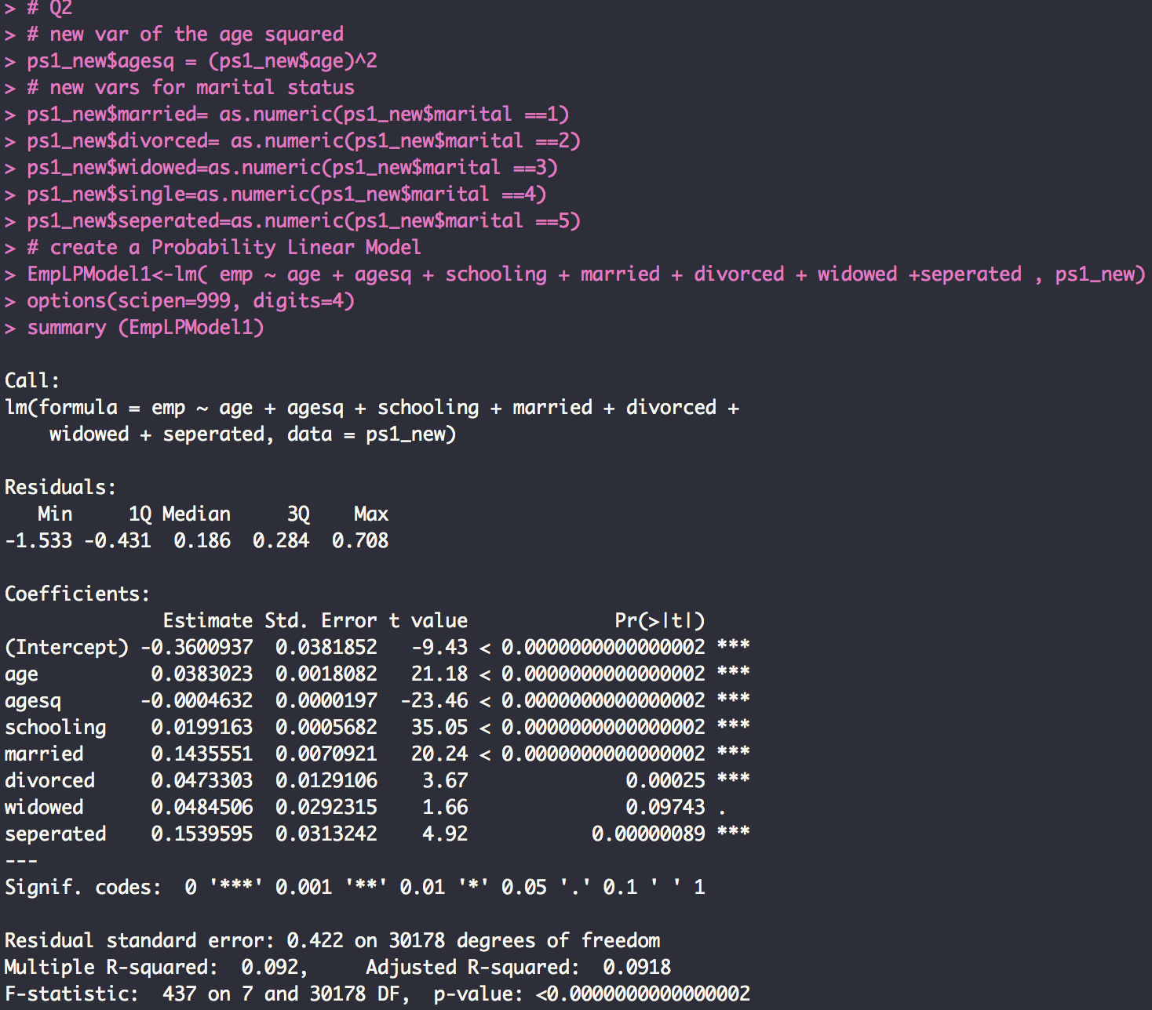

* נקבל כי הגיל משפיע חיובית, הגיל בריבוע- משפיע שלילית (כצפוי בפרבולה בעל נקודת מקסימום), משתנה שנות הלימוד ומשתני המצב המשפחתי בעלי השפעה חיובית גם כן כצפוי.

1. נחשב את ההסתברות לתעסוקה עבור כל תצפית ונציג את הגרף המתקבל:





* ניתן לראות כי שונות השאריות איננה אחידה , קיים פיזור גדול משום שתלוי בערכים החזויים, כלומר האומדים כפי שנמדדו במודל LPM מוטים, אינם עקיבים ולכן אינם יעילים.

1. נאמוד את המודל ע"פ Logit ונקבל:

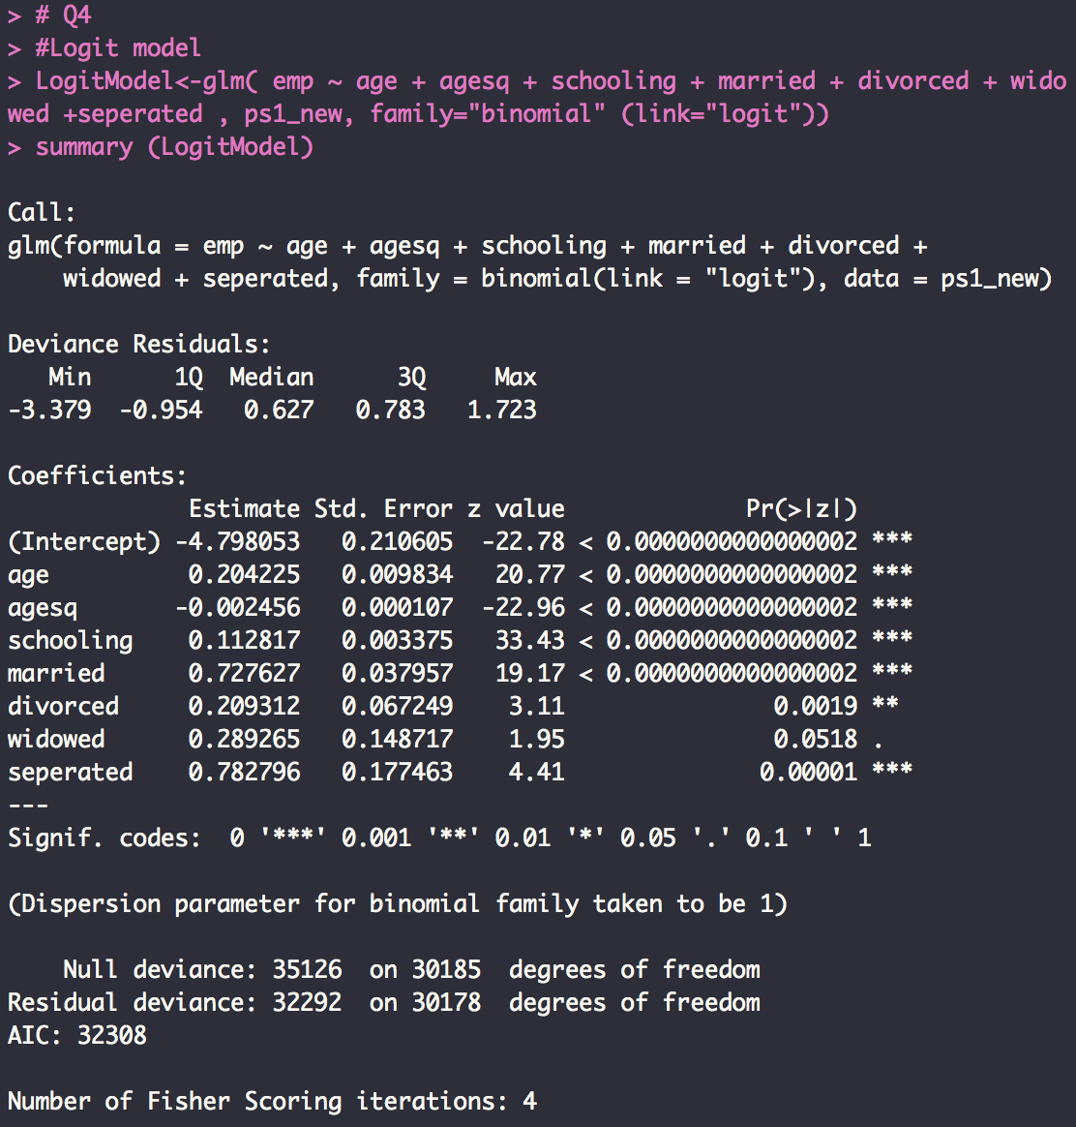

* נחזור על הפועלה גם עבור מודל Probit:

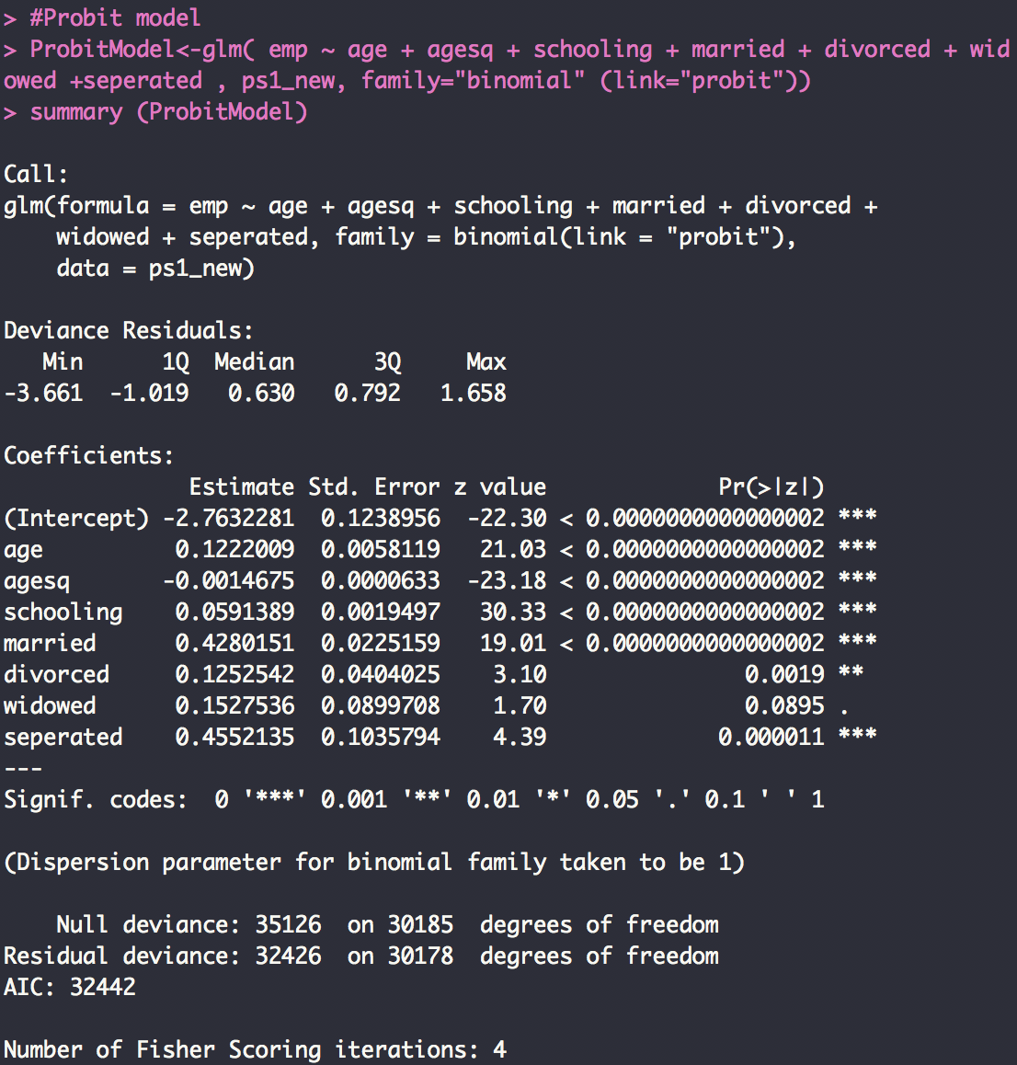

* 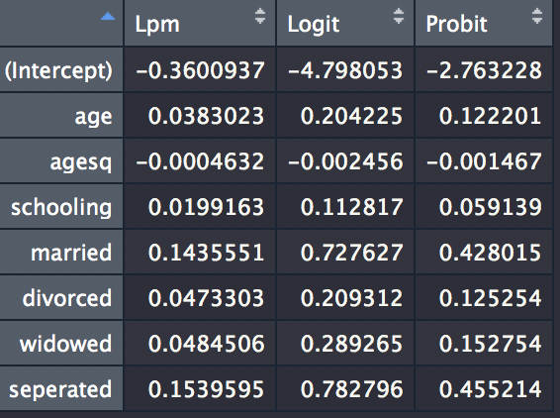נציג בטבלה את האומדים המתקבלים מ-3 המודלים:  
  נוכל להסתכל ולהשוות את כיוון ההשפעה, כך למשל הגיל, נגלה כי הוא חיובי בכל המודלים וכך גם ההשפעה השלילית של הגיל בריבוע כלומר התנהגות פארבולית של התצפיות.

שלא כמו כיוון ההשפעה לא נוכל להשוות את הערכים המספריים של הבטאות שכן מדובר בפונקציות שונות- לוגיסטית וסטנדרטית לעומת המודל הליניארי להסתברות (LPM).

1. נחשב את ההסתברות בכל מודל כפי שעשינו קודם ונציג את הגרף של שיעור התעסוקה ואת התחזיות ע"פ המודלים:

* ניתן לראות כי בהתאם לגרף לקו הצהוב כל 3 המודלים מסבירים טוב את הנתונים ונעים בתיאום יחד ומצליחים לחזות   
  את ההסתברות/השיעור   
  עבור כל גיל.

1. נציב את הנתונים באקסל:

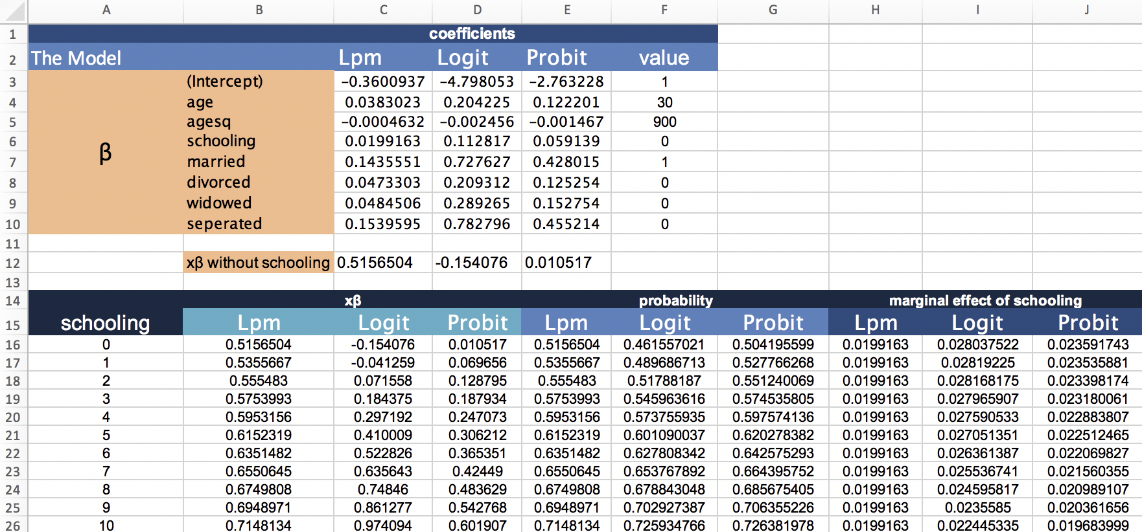

* נייצר גרף של ההסתברות להעסקה כפונקציה של מספר שנות הלימוד עבור גבר נשוי בגיל 30 :

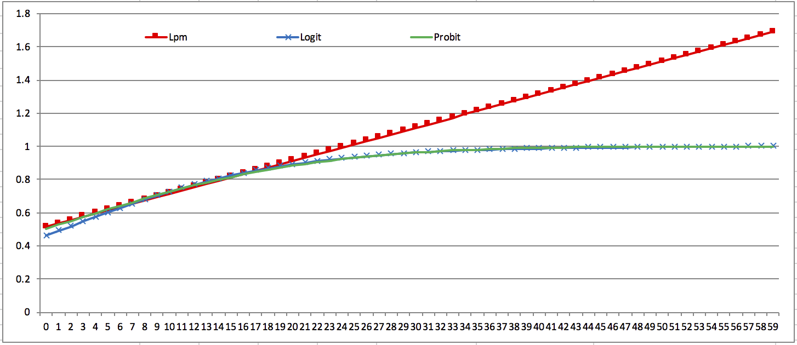

* נוכל לראות כי המודלים Logit ו-Probit חסומים בהסתברות בין 0 ל-1, ההשפעה השולית במודלים אלו הולכת ופוחתת לעומת זאת ההשפעה השולית במודל הליניארי קבועה כמובן.

LPM לעומת זאת אינו חסום ועולה עבור כל שנות הלימוד כך שעבור אדם עם 25 שנות לימוד המודל יחזיר תחזית של סיכוי גבוהה מ- 100% למציאת תעסוקה, תוצאה לא הגיונית כמובן שאינה מסבירה היטב את המציאות.

1. נגזור ונציב את הנתונים ונקבל ההשפעה השולית של שנות הלימוד בכל מודל:
2. עבור גבר נשוי בן 30 בעל 9 שנ"ל:

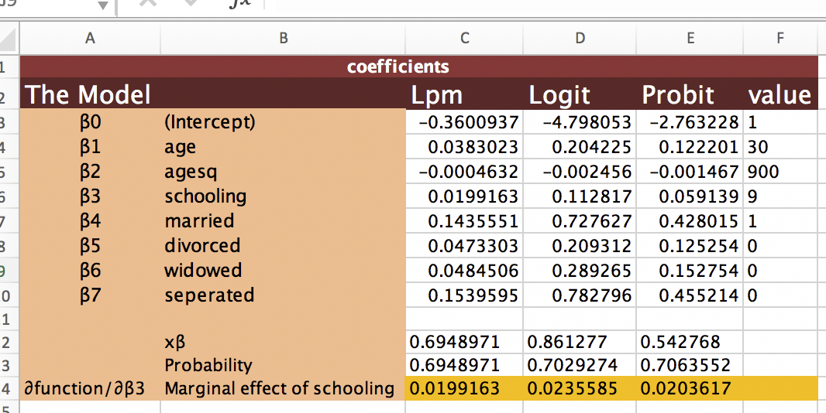

1. עבור גבר נשוי בן 30 בעל 12 שנ"ל:

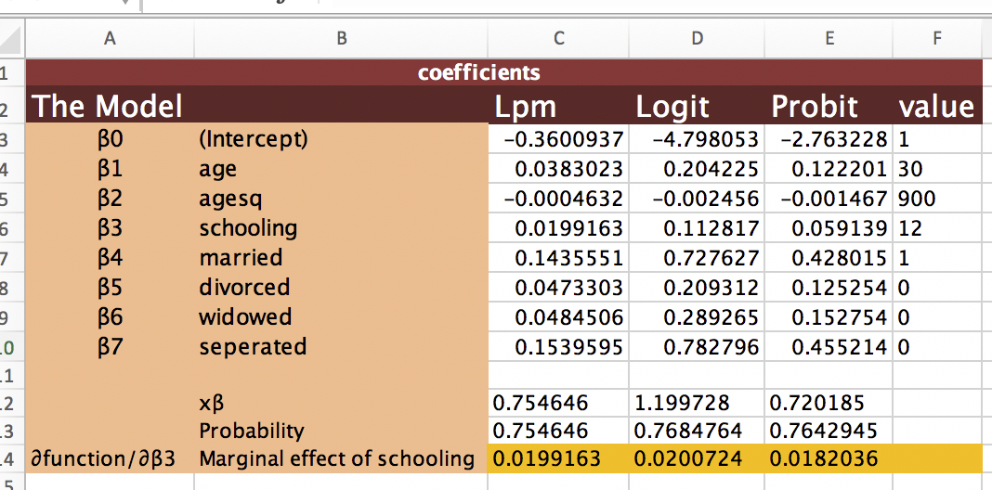

1. עבור גבר נשוי בן 30 בעל 12 שנ"ל:

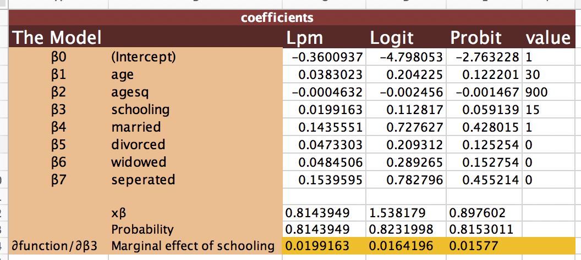

* נוכל לראות כי הנגזרת הולכת ופוחתת במודלי ה-Probit וה-Logit ככל ששנות הלימוד גדלות.

לעומת זאת במודל הלינארי, כצפוי, הנגזרת קבועה.

כמו כן ההתכנסות של המודלים Logit ו-Probit ,כפי שראינו בגרפים, מוסברת ע"י הנגזרת שהולכת ופוחתת לקראת ה-100% סיכוי למציאת תעסוקה, לעומת זאת עקב ההשפעה הקבועה במודל הליניארי שעולה עבור כל ערך של שנות הלימוד, מוצגות הסתברויות הגבוהות מ-100%.

1. על מנת לבדוק את ההשפעה או ההבדלים בשיעור התעסוקה בין המגזרים ננסח את ההשערה כך:  
   יש הבדל או אין הבדל בשיעור התעסוקה בקבוצות המגזרים.  
   נבנה מודל Logit עבור התעסוקה כפונקציה של הגיל ושנ"ל ונוסיף את משתני הדמי של המגזר ומשתני אינטראקציה שהם מכפלה של משתני המגזרים בשנ"ל, נאמוד את המודל ב-Logit ונקבל:

$$arab_schooling=\left(arab× schooling\right)$$

$$haredi_schooling=\left(yeshiva× schooling\right)$$

$$Prob. of Emp=β_{0}+β_{1} age+β_{2} {age}^{2}+β_{3} schooling+β_{4} married+β_{5} divorced+ \\ +β_{6} widowed+β_{7} seperated+β_{8} arab+β_{9} yeshiva+β_{10} arab_schooling+ \\ +β_{11} haredi_schooling$$ 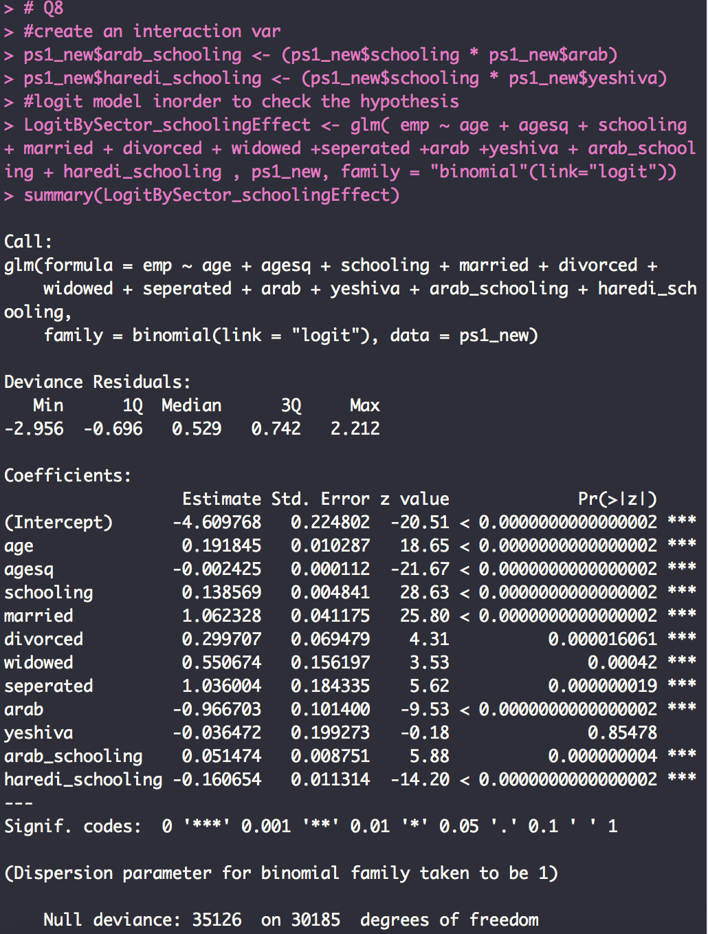 $$H_{0}: arab=yeshiva=0 \\ H_{1}: arab≠jewish ≠0$$

* כעת נאמוד מודל מוגבל ב-Logit (שהוא אותו מודל שאמדנו בסעיפים הקודמים למעשה):
$$Prob. of Emp=β_{0}+β_{1} age+β_{2} {age}^{2}+β_{3} schooling+β_{4} married+β_{5} divorced+ \\ +β_{6} widowed+β_{7} seperated$$

* נערוך מבחן יחס נראות ונבדוק את השונות בין 2 המודלים ונקבל:

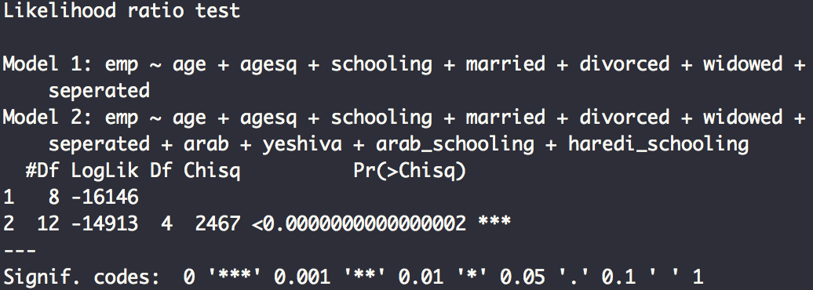

* נקבל שההסתברות שההיפותזה נכונה היא נמוכה מאוד, כלומר נקבל את המודל הבלתי מוגבל ונגיד כי במובהקות גבוהה שהמגזר משפיע על הסיכוי של פרט במדגם להיות מועסק.
* כמו כן ניווכח בתוצאות דומות אם נאמוד מודל רק בעזרת משתני האינטראקציה.  
  ההשערה במקרה זה תהיה:  
  קיימת תשואה שונה להשכלה בין שאר האוכלוסייה לעומת המגזר החרדי והערבי.  
  (האם ניתן להשמיט את המשתנים?)

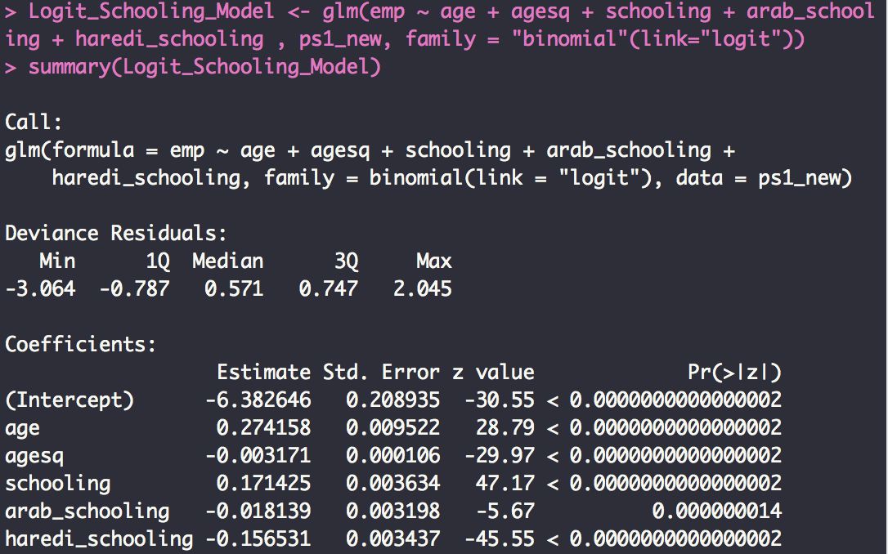

* נקבל שהאומדים למשתני האינטראקציה מובהקים מאוד וברמה שעולה על 99.99%   
  (ע"פ מבחן המובהקות הפשוט), כלומר נסיק שלא ניתן לדחות את השערת ה-0 ולכן קיימת תשואה שונה להשכלה לשאר האוכלוסיה לעומת המגזרים החרדי והערבי.

אם כן השפעת האומדים היא שלילית ומובהקת, כלומר כל תוספת של שנת לימוד אצל פרט "רגיל"   
(שאינו חרדי/ערבי) תגדיל את סיכוייו להיות מועסק ביותר מאשר בקרב פרט חרדי/ערבי.

**R-SCRIPT**

*install.packages("openxlsx")*

*install.packages("zoo")*

*install.packages("lmtest")*

*library("openxlsx")*

*library('psych')*

*library(ggplot2)*

*install.packages("visualize")*

*library(visualize)*

*library("zoo")*

*library("lmtest")*

*# Clear Objects*

*rm(list=ls())*

*#removing specific object*

*#rm( x )*

*#data$var <- NULL*

*######__________________________________________________________________________________________*

*# Change Directory*

*setwd("/Users/EfiPaka/Desktop/Econometrics/Ex102")*

*#Import Data*

*ps1=read.csv("ps2.csv")*

*# Q1*

*# create a dummy var for employment*

*# including absence from work*

*ps1$emp = as.numeric(ps1$lf_char <= 3)*

*table(ps1$emp, useNA = 'always')*

*#check "schooling" var*

*summary(ps1$schooling)*

*# limit the data for men in ages 25-66*

*# with reported education only*

*ps1_new = ps1[ps1$age <= 66 & ps1$age >= 25 & !is.na(ps1$schooling) ,]*

*describe(ps1_new)*

*# Q2*

*# new var of the age squared*

*ps1_new$agesq = (ps1_new$age)^2*

*# new vars for marital status*

*ps1_new$married= as.numeric(ps1_new$marital ==1)*

*ps1_new$divorced= as.numeric(ps1_new$marital ==2)*

*ps1_new$widowed=as.numeric(ps1_new$marital ==3)*

*ps1_new$single=as.numeric(ps1_new$marital ==4)*

*ps1_new$seperated=as.numeric(ps1_new$marital ==5)*

*# create a Probability Linear Model*

*LPModel<-lm( emp ~ age + agesq + schooling + married + divorced + widowed +seperated , ps1_new)*

*options(scipen=999, digits=4)*

*summary (LPModel)*

*# Q3*

*ps1_new$EmpLPM_predict<- LPModel$fitted.values #multiplays x ° B = any number is possible here*

*ps1_new$EmpLPM_res<- LPModel$residuals # 1-p*

*plot (ps1_new$EmpLPM_predict, ps1_new$EmpLPM_res, main= "Probablitites and Residuals", xlab ="Probability", ylab = "Residuals" ,col= "firebrick1")*

*# Q4*

*#Logit model*

*LogitModel<-glm( emp ~ age + agesq + schooling + married + divorced + widowed +seperated , ps1_new, family="binomial" (link="logit"))*

*summary (LogitModel)*

*#Probit model*

*ProbitModel<-glm( emp ~ age + agesq + schooling + married + divorced + widowed +seperated , ps1_new, family="binomial" (link="probit"))*

*summary (ProbitModel)*

*#build coeffs table*

*coeffs <- data.frame(Lpm = LPModel$coefficients, Logit = LogitModel$coefficients, Probit = ProbitModel$coefficients)*

*View(coeffs)*

*# Q5*

*#calculate predictions logit*

*ps1_new$EmpLog_predict<- LogitModel$fitted.values #multiplays B(g(xb)) - 0<P<1*

*ps1_new$EmpLog_res<- LogitModel$residuals # 1-p*

*#calculate predictions probit*

*ps1_new$EmpProb_predict<- ProbitModel$fitted.values #multiplays B(g(xb)) - 0<P<1*

*ps1_new$EmpProb_res<- ProbitModel$residuals # 1-p*

*#aggregates the avgs of all combinations of the vars by the var age*

*emp_age<-aggregate(ps1_new[c("emp","EmpLPM_predict","EmpLog_predict", "EmpProb_predict")], by=list(age=ps1_new$age),FUN=mean)*

*plot(emp_age$age, emp_age$emp, type = 'o', xlab = 'Age', ylab = "Probability", main = "Prob. of employment by age ",col = 'gold',pch=7,lwd=3)*

*lines(emp_age$ age, emp_age$EmpLPM_predict, type = 'o', col = 'firebrick1',pch=1,lwd=2)*

*lines(emp_age$ age, emp_age$EmpLog_predict, type = 'o', col = 'forestgreen',pch=2,lwd=2)*

*lines(emp_age$ age, emp_age$EmpProb_predict, type = 'o', col="darkslateblue",pch=5,lwd=1)*

*legend('topright', legend = c('Employment', 'LPM model', 'Logit model', 'Probit model'), col = c('gold', 'firebrick1', 'forestgreen', 'darkslateblue'),lwd=4, lty = 1, cex= 0.5)*

*# Q6 in excel*

*# Q7*

*#Derivative of the probability in excel*

*# Q8*

*#create an interaction var*

*ps1_new$arab_schooling <- (ps1_new$schooling * ps1_new$arab)*

*ps1_new$haredi_schooling <- (ps1_new$schooling * ps1_new$yeshiva)*

*#logit model inorder to check the hypothesis*

*LogitBySector_schoolingEffect <- glm( emp ~ age + agesq + schooling + married + divorced + widowed +seperated +arab +yeshiva + arab_schooling + haredi_schooling , ps1_new, family = "binomial"(link="logit"))*

*summary(LogitBySector_schoolingEffect)*

*#likliyhood test*

*lrtest(LogitModel,LogitBySector_schoolingEffect)*

*#rm( Logit_Schooling_Model )*

*Logit_Schooling_Model <- glm(emp ~ age + agesq + schooling + arab_schooling + haredi_schooling , ps1_new, family = "binomial"(link="logit"))*

*summary(Logit_Schooling_Model)*